

Le module Infirmerie
Table des matières
1. Page d’accueil 3
1.1. La zone de sélection 3
1.2. La zone des informations 4
1.2.1. Les données personnelles 4
1.2.2. Parents et responsables 4
1.2.3. Les informations médicales 5
1.2.4. Visites à l’infirmerie 6
a) Modifier une ligne 6
b) Supprimer une ligne 7
c) Activer le module de prise de présences 7
1.2.5. Nouvelle visite 7
2. Historique 8
2.1. Aperçu global 8
2.1.1. Sélection de la période 8
2.1.2. Liste des visites 8
2.2. Détail et édition 9
2.2.1. Accès rapide 9
2.3. Accès complet 10

Page d’accueil
La page d’accueil du module comporte deux zones :
- la zone de sélection d’élève
- la zone des informations relatives à l’élève

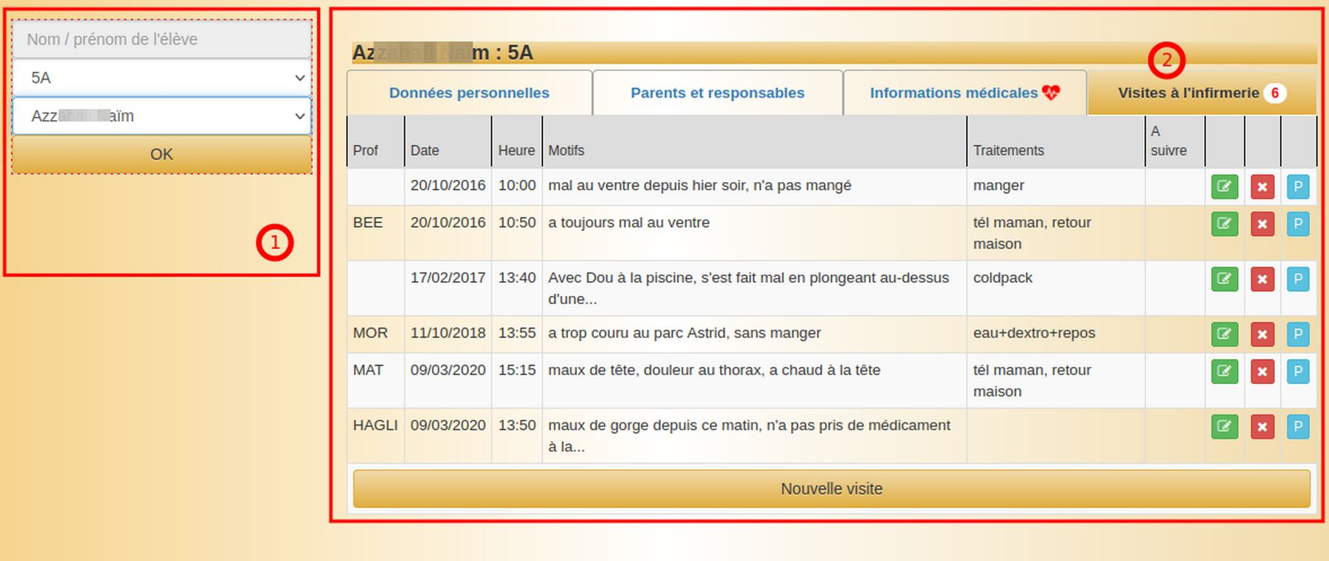
La zone de sélection
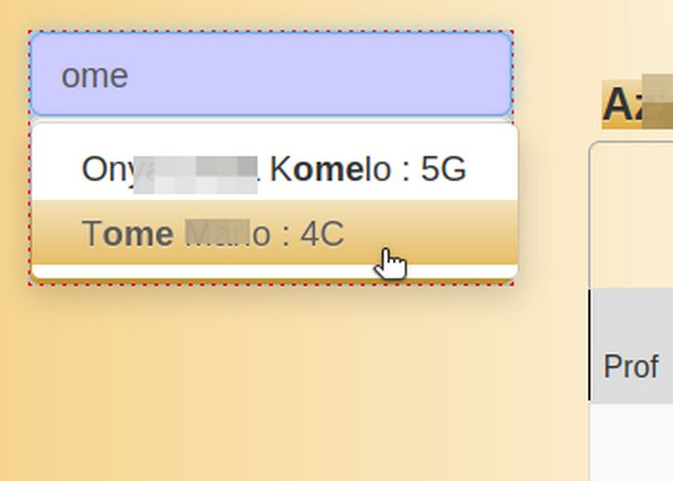
Il existe deux façons de sélectionner un élève.
- Dans le champ « Nom / prénom de l’élève », écrire au moins deux lettres du nom ou du prénom de l’élève recherché puis sélectionner l’élève dans la liste des propositions
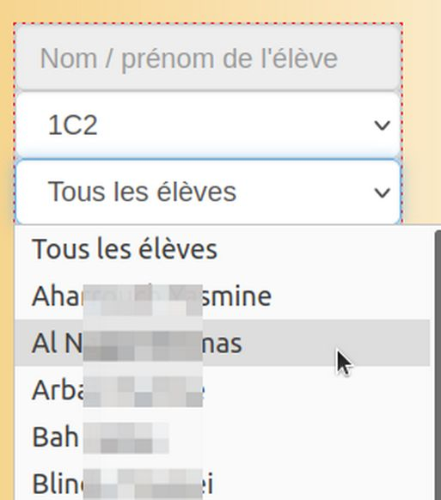
- Choisir la classe puis le nom de l’élève dans la liste déroulante
La sélection de l’élève fait apparaître automatiquement l’ensemble des informations relatives à l’élève dans la partie droite de la fenêtre.
À remarquer que le rafraîchissement de la page ramène toujours la dernière classe et, éventuellement, le dernier élève sélectionné.

La zone des informations
Cette zone présente quatre onglets :
- les données personnelles
- les informations concernant les parents
- les informations médicales générales
- les informations relatives aux visites à l’infirmerie
Si des informations médicales importantes sont disponibles, un logo figurant un cœur apparaît à côté de la mention « Informations médicales ».
Le nombre de visites à l’infirmerie pour l’élève sélectionné apparaît près du titre de l’onglet « Visites à l’infirmerie »

Les données personnelles
Ces données proviennent du logiciel de gestion de l’école (ProEco) et ne peuvent être modifiées ici. Pour apporter une correction, il faudra faire appel à un administrateur de la plate-forme qui pourra les modifier ou les ré-importer.

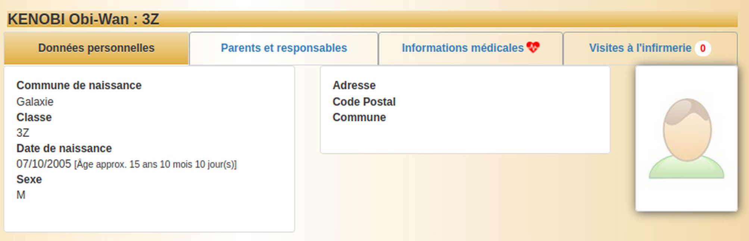
Parents et responsables
Toutes les informations nécessaires pour contacter les parents en cas de nécessité. Elles ne sont pas modifiables ici. Pour apporter une correction, il faudra faire appel à un administrateur de la plate-forme qui pourra les modifier ou les ré-importer.

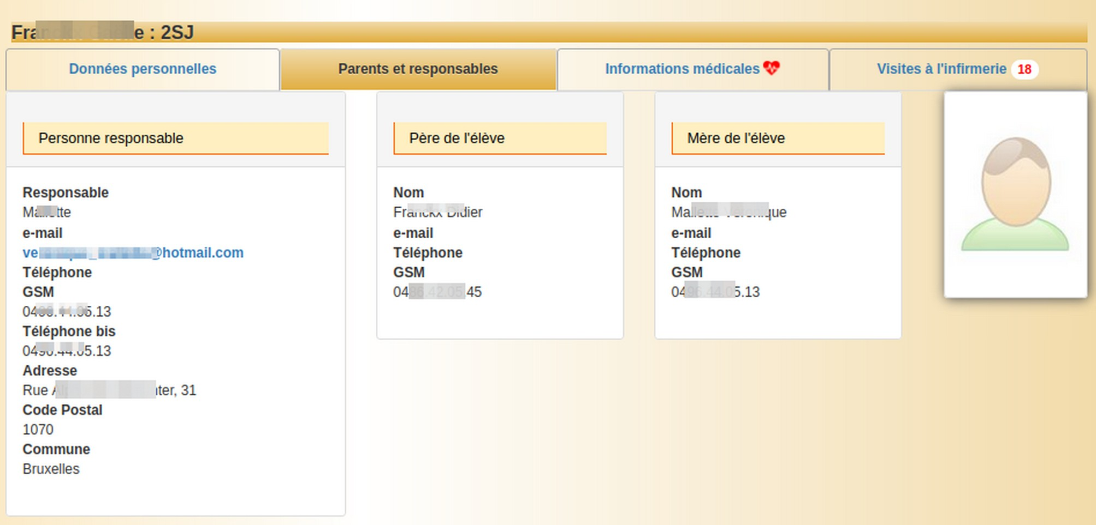
Les informations médicales
Les informations médicales cruciales se trouvent mentionnées en haut de la fiche.
Si disponibles, des informations complémentaires sont également présentées.
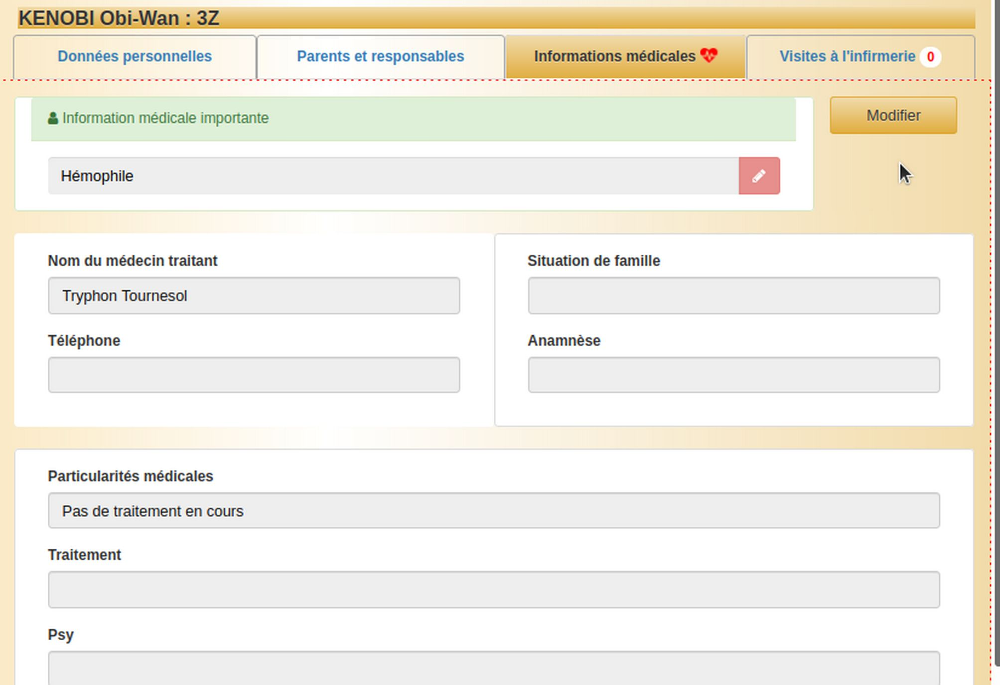
Le bouton « Modifier » permet d’éditer les informations présentées. Pour modifier l’« information médicale importante » en haut de la fiche, il faudra, de plus, cliquer le bouton rouge figurant un crayon. Cette sécurité permet d’éviter, tant que possible, l’effacement involontaire de ladite information.

Visites à l’infirmerie
Le tableau présenté est formé d’une ligne de résumé pour chaque visite à l’infirmerie dans l’historique de l’élève.

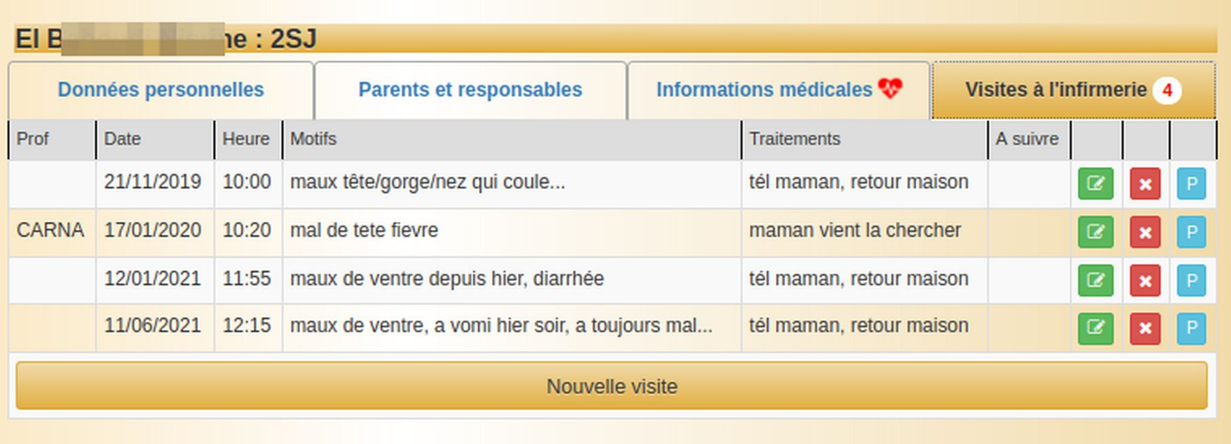
Modifier une ligne
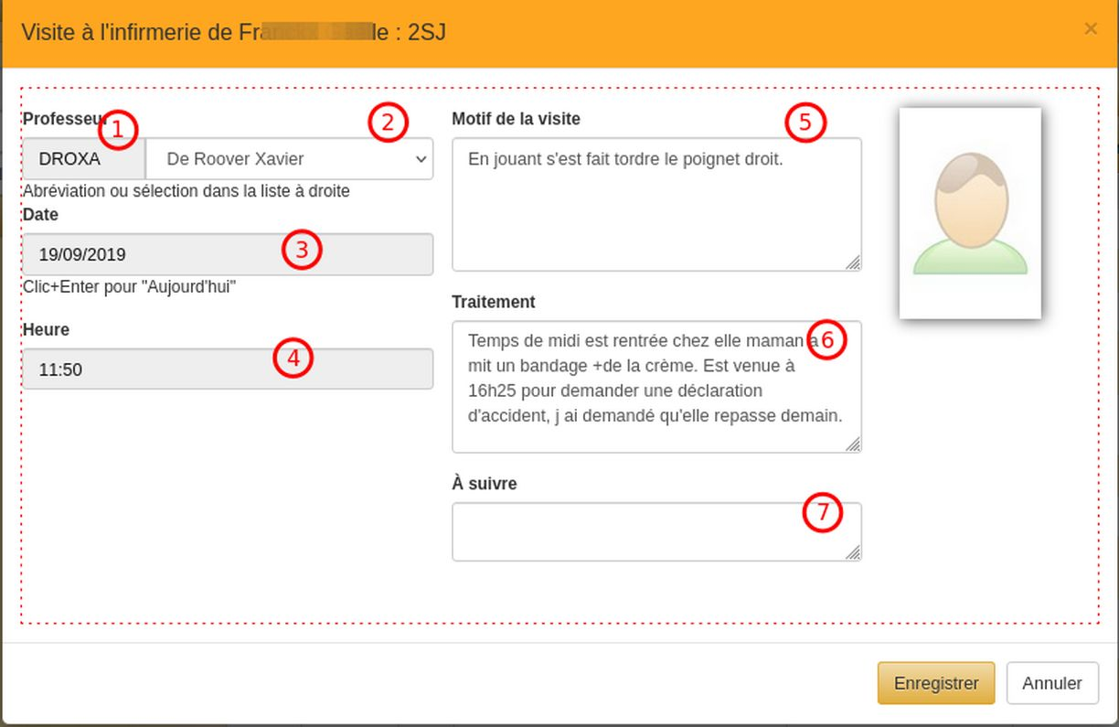
Pour modifier les informations relatives à une visite à l’infirmerie, cliquer le bouton vert figurant un crayon. Une fenêtre popup plus complète apparaît. On y indique :
- L’abréviation du nom du professeur qui envoie l’élève
- Si l’abréviation est reconnue, le nom de l’enseignant apparaît automatiquement dans le champ 2. Celui-ci n’est pas modifiable manuellement.
- La date du jour est modifiable
- L’heure approximative de la visite s’indique automatiquement
- Détail du motif de la visite
- Traitement effectué
- Proposition de suivi de l’élève

Supprimer une ligne
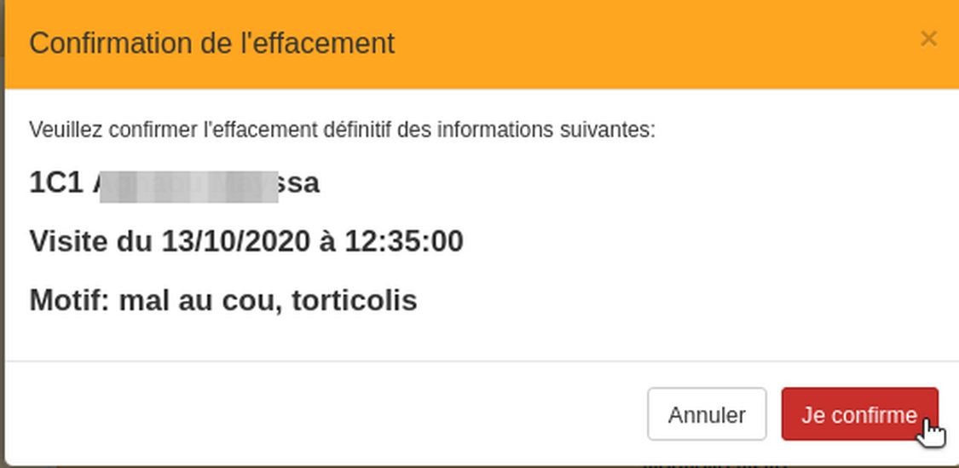
Le bouton rouge figurant une croix de Saint-André permet, après confirmation, de supprimer une ligne relative à une visite à l’infirmerie

Activer le module de prise de présences
La visite à l’infirmerie pourrait justifier un retour de l’élève à la maison ou un repos à l’infirmerie. Le bouton bleu marqué d’une lettre « P » activera le module de prise de présences, dans l’onglet des « Justifications rapides » pour l’élève actuellement actif. Ce module s’ouvre dans une fenêtre distincte. Quand l’absence au cours est justifiée, il suffit de fermer le module de prise de présences pour retrouver la fiche de l’élève.

Nouvelle visite
Pour prendre note d’une nouvelle visite à l’infirmerie, utiliser le bouton large « Nouvelle visite », au bas de la liste historique de l’élève.
Une fenêtre popup vierge du même type que celle décrite (voir 1.2.4.a) plus haut apparaît.

Historique
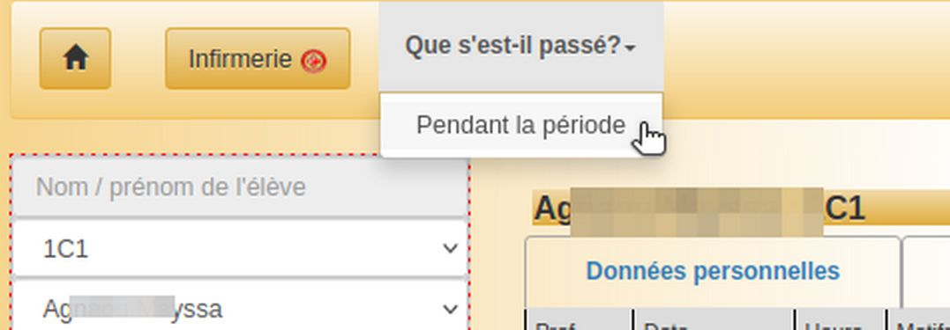
On peut souhaiter s’informer sur les mouvements à l’infirmerie durant une période déterminée. C’est l’objet de la fonction « Que s’est-il passé ? » qui permet de sélectionner une période afin d’examiner les visites durant ce temps.

Aperçu global

Sélection de la période
La période à examiner est définie par une date de début et une date de fin. Celles-ci sont sélectionnées à gauche de la fenêtre à l’aide de calendriers popups.

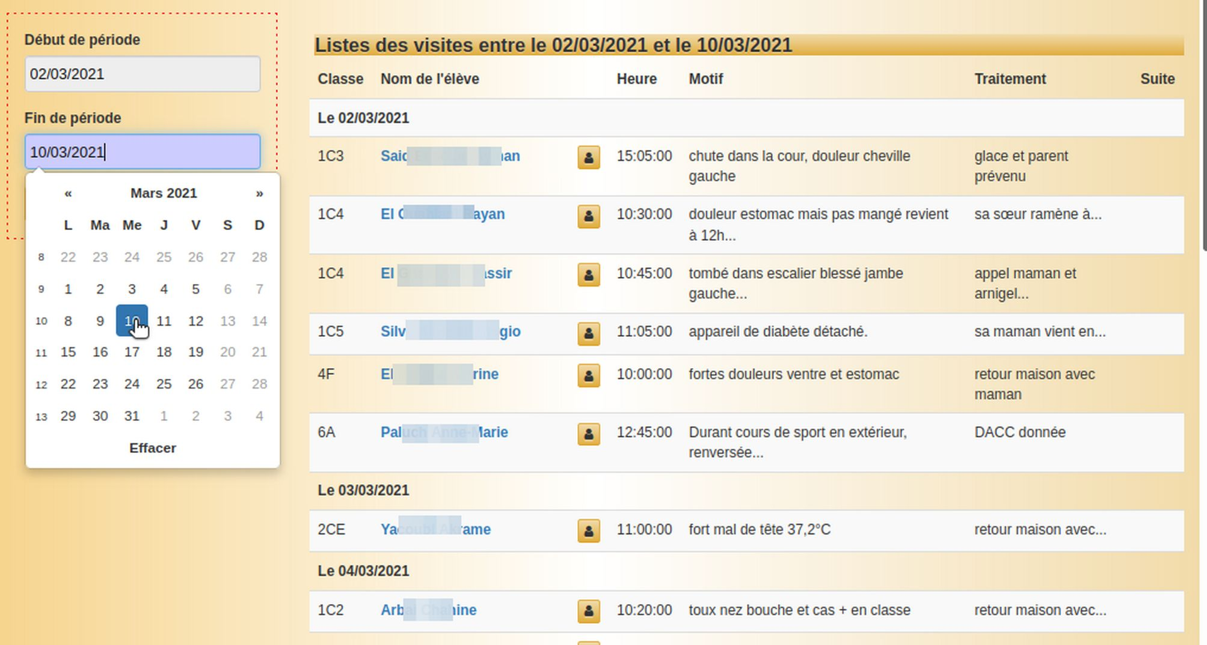
Liste des visites
La partie droite de la fenêtre présente un résumé de la liste des visites groupées par dates.

Détail et édition

Accès rapide
Pour accéder rapidement à la fiche d’un élève, cliquer sur le bouton figurant une silhouette sur la ligne correspondante.
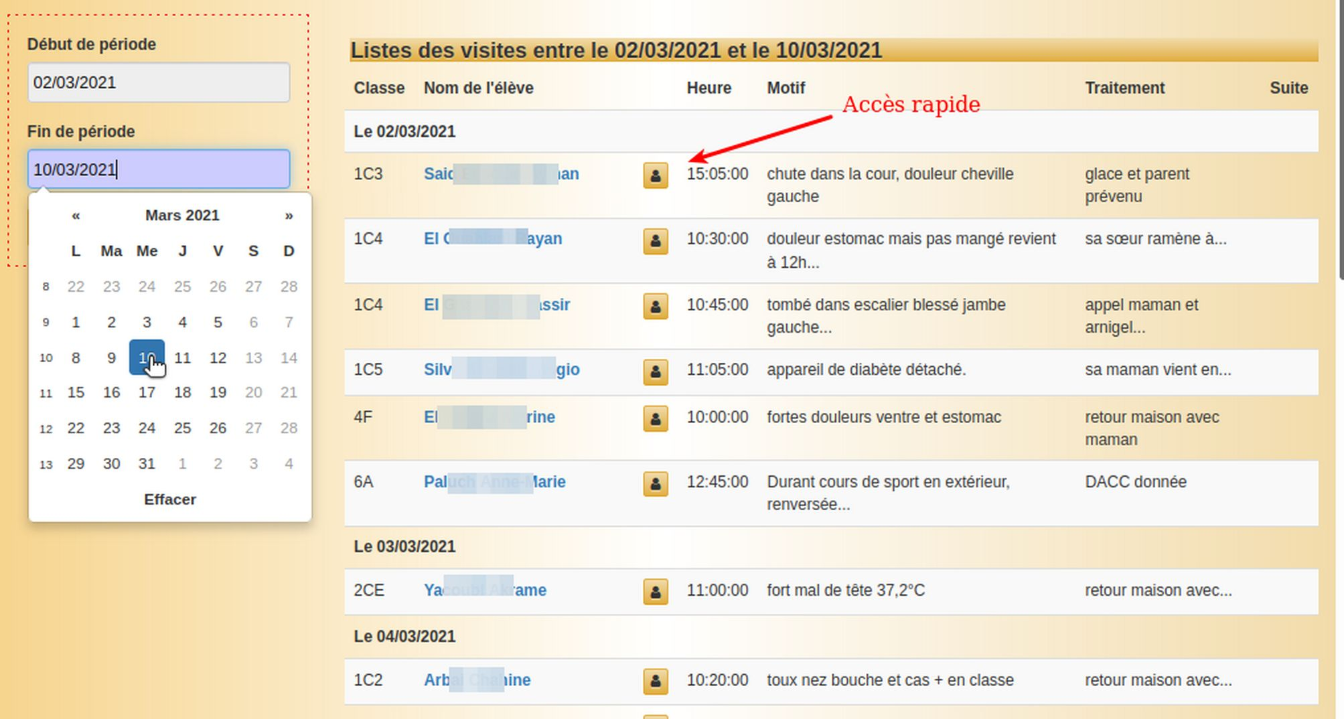
La fenêtre popup qui apparaît reprend l’ensemble de l’historique de l’élève relatif à l’infirmerie.
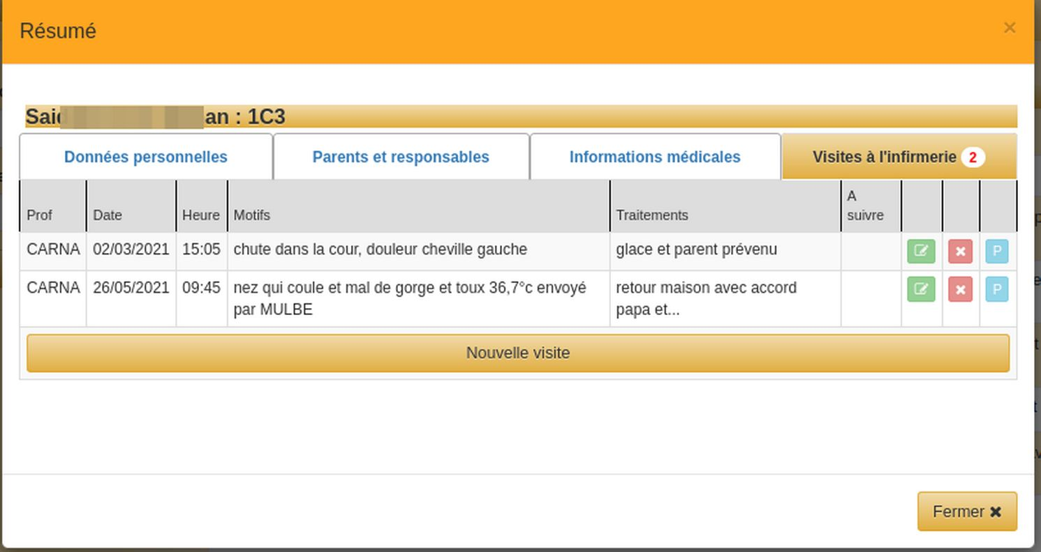
Noter qu’aucun des boutons (Modification, Suppression, Module Présences, Nouvelle visite) n’est fonctionnel ici.

Accès complet
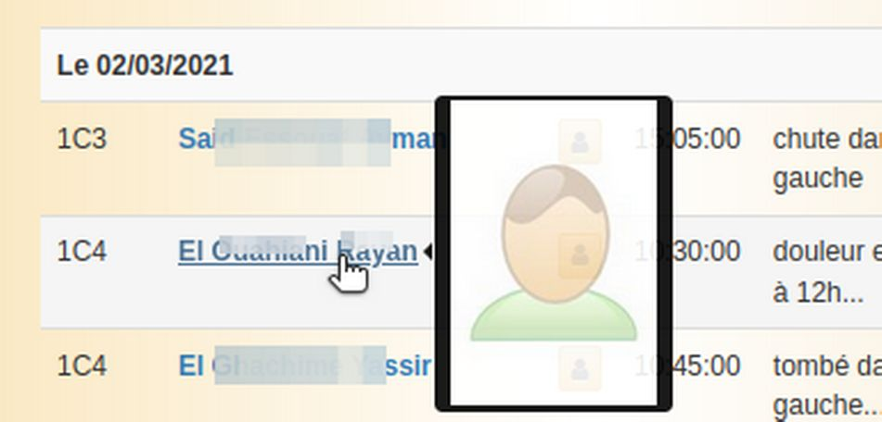
Pour obtenir l’accès complet à la fiche d’un élève, comme après une sélection ordinaire, cliquer sur le nom de l’élève.
Un nouvel onglet s’ouvre avec la fiche médicale complète de l’élève.
Pour revenir à l’historique, il suffit alors de fermer ce nouvel onglet.

